URWERK 呈獻 EMC“時間獵人”

日內瓦，2016年1月18日

時間：是迄今為止我們所擁有的最珍貴資源，因此值得精確測度。但無論一塊手錶製作得有多精良或多麼井然有序，個體表主的獨特活動及環境都可能會對時計性能產生不利影響。新EMC使佩戴者在佩戴時既能監測腕表的狀況（擺幅），也能監測其精確度。精確度可以根據每位佩戴者的生活方式而非製錶師工作室的受控環境輕鬆地來進行調節。

EMC“時間獵人”是一款具有電子強化顯示的100%機械表。其推出兩款限量版，每款15枚：一款是天然鈦/鋼，另一款是軍綠色烤瓷鈦/鋼。

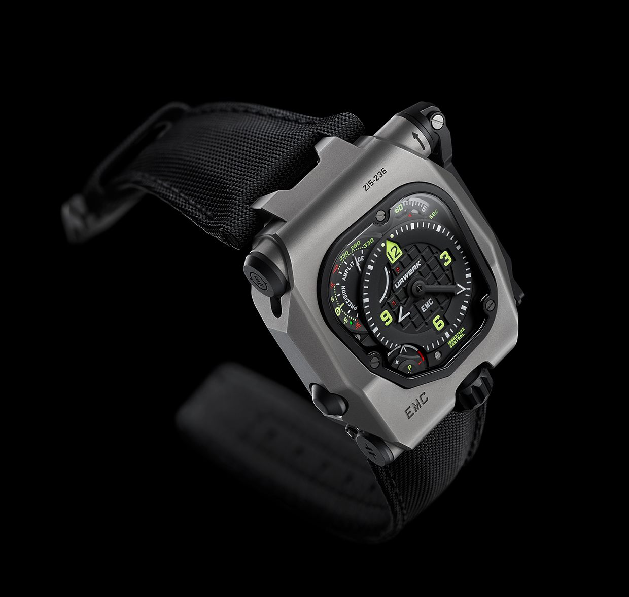

EMC“時間獵人”突出特色是高清時間顯示，時和分顯示於錶盤中央，由帶有亮白超級夜光塗漆(Super-LumiNova)加強的高對比度黑色指針來顯示小時和分鐘。在1點鐘方位顯示秒數的轉盤通過其對應點7點鐘方位的動力儲備顯示器在視覺上取得平衡。超級夜光塗漆在晚上發出藍色和白色夜光從而確保其高識別性。
左上角10點鐘位置的錶盤顯示兩個EMC電子指示:計時精確度每天正15秒至負15秒 和擺輪的擺幅。翻過EMC背面可見全部自製機芯連積體電路板(即EMC“大腦”)，近表冠位置是兩個發條鼓之一的頂部，曲柄把手旁是擺輪的頂部以及光學感測器。

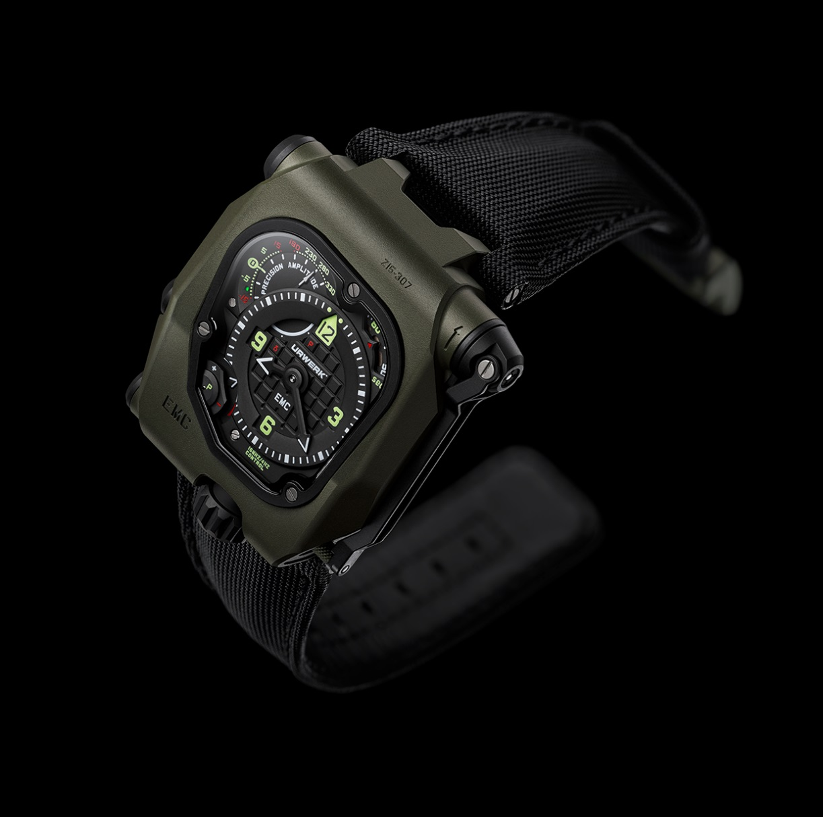

EMC“時間獵人”為其佩戴者提供哪些益處？
當手錶在出售前由製錶師對其校準時（測試及調整其精確度），在一個相當恆溫的室內，其通常被佩戴於一個持續旋轉的手臂上。旋轉手臂確保手錶在各個方位都很好地均等走時。 但機械表的計時在每個方位及不同溫度下略有變化。 因此，在現實情況下，手腕上的手錶在每個方位如何走時（平均）將取決於佩戴者的活動：工作、休閒以及每天確切佩戴的時間。兩個不同的人佩戴同一塊手錶一周時間，會發現手錶精確度相異，因為該星期內在不同的活動中，手錶將經歷不同的方位。
EMC使佩戴者能夠看到手錶在一周內（或一月）多走或少走了多少秒，以便調整精確度，並使用EMC功能測試精確度來確認調校無誤。該項賦予EMC的額外功能使表主可以根據具體佩戴者的生活方式盡可能精確地微調，甚至根據變化進行演變。

原理
旋轉折疊式把手產生動力以啟動EMC顯示 - 在EMC裏無電池 - 該動力存儲在一個超級電容內。上發條後, 指針要麼指示δ (處理中) 要麼指示 P (電量不足). 然後EMC指針首先顯示運轉精確度，為每天正15至負15秒，該項顯示僅持續幾秒，然後顯示擺輪擺幅。後者作為一個良好的機芯擺幅指示器，並且表明其是否需要維修。除了這兩個指示，在精確度上顯示負5至負15秒之間的一個LED燈將顯示綠色表示“一切正常”，或當其中一個或兩個指示超出可接受範圍時，則顯示紅色。

什麼是擺幅以及為何EMC測度擺幅？
精確度概念（如一天腕錶走快或走慢多少秒）是非常容易理解的，而擺輪擺幅卻不是那麼顯而易見。老式大擺鐘的精確度由一個來回擺動的鐘擺調節，腕錶的精確度由一個在裏面來回擺動的遊絲擺輪調節 。“擺幅”是指鐘擺或擺輪通過每次擺動擺到什麼範圍或程度。

理論上鐘擺和擺輪在所有擺幅上是同步的，即每次擺動所需時間應當完全相同，無論擺動距離多小或多大。而實踐中許多腕表機芯的最大效率擺輪擺幅應擺動在220°至280° 之間。 因為微小的擺輪質量相對較小且擺動迅速（每秒來回四次），所以擺軸（axel）潤滑油的絲毫退化也會導致擺幅降低。所以對於機芯來說，其處於“健康狀態”還是需要維修，擺輪擺幅是一個很好的指示器。
擺輪幾乎是每塊機械表機芯的“心臟”。正如我們人類的心臟一樣，其跳動的力量（擺幅）和跳動的規律（精確度）是良好的健康指示器。

“身為製錶師，我對URWERK 為EMC研發、製造和校準我們自己的擺輪感到十分自豪，因為確切很少品牌製造並校準其自己的擺輪，它們真的是機械機芯的心臟”URWERK聯合創辦人及製錶大師Felix Baumgartner表示說。

背面是什麼？

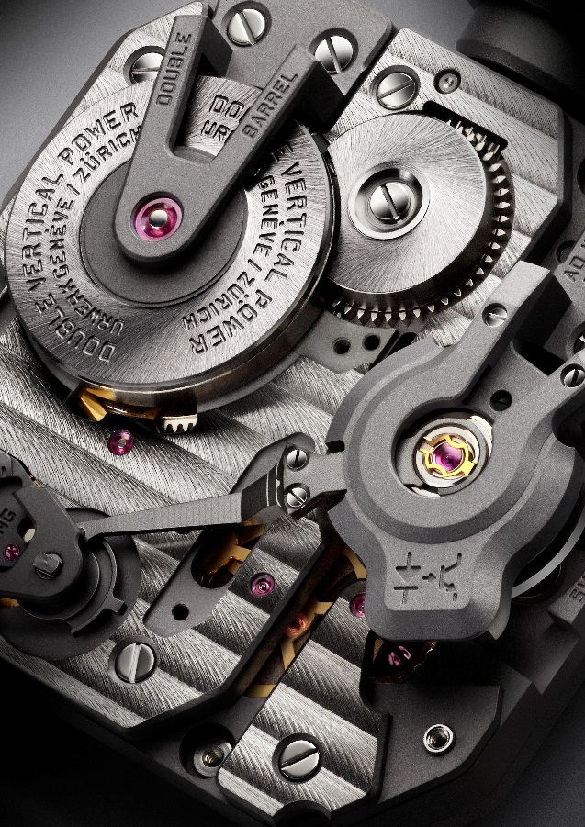

在我們深入研究精巧的機芯前，EMC背面有兩點要注意：即在頂端的計時精度微調螺絲和在底端耳狀柄之間巧妙彈出表把的靈巧推杆。通過展覽背面觀察機芯，我們可見到擺輪上的外殼覆蓋在測度擺輪擺動精確率的光學器件上，及透過右邊的一個格柵可見一條微電纜通向電子。電子電路板旁邊垂直疊放的雙發條鼓也清晰可見。

，在機械表裏置入一個Witschi測表儀式的 測量儀 的大膽想法成為URWERK一個真正的探索。“全新的EMC使您在觸摸一個按鈕時便可在時計上獲得可靠又精確的數據塊 - 直到現在，資訊一直是專業製錶師們的禁獵地。”Baumgartner 表示： “使用該資訊，您可以全靠您自己微調被發明的最令人激動、最歡欣鼓舞的機械裝置中的一個-機械表。”
在其心臟，EMC有三個目標：顯示外部參數（方位變換，溫度和壓力）如何影響機芯的走時；能夠使佩戴者校準時間；方便時計與表主之間的和諧互動。

EMC本質上是一個精密機械表，其自製機芯由URWERK蘇黎世工作室構思、研發和製作，並由URWERK日內瓦工作室微調測定； 機芯符合最嚴格的品質控制，包括在三十天週期內接受五方位測試的時計性能，以確定其符合精密手錶的最高標準。

EMC機芯具有以下特性：
- 一個特製ARCAP合金擺輪；URWERK一直愛用ARCAP合金，因為這種物料有防磁及抗腐蝕的特性。這款原創擺輪叫人眼前一亮，其外型結構經過精密計算，以便光學感應器能發揮最大功能，而且擺輪擁有極理想的空氣動力性能，擺幅耗損減至最低。

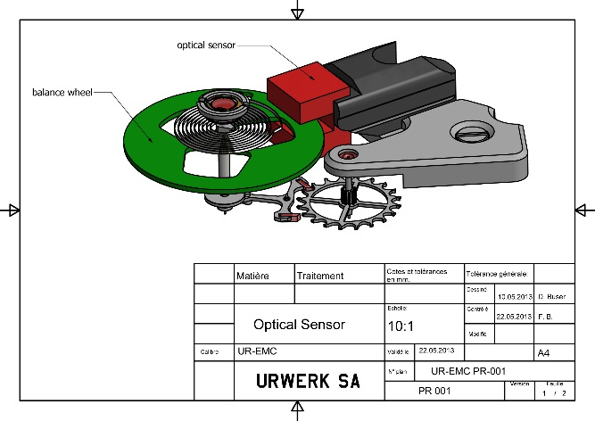
- - 兩個大型發條鼓由單一芯軸重疊安裝，提供80小時動力儲備，維持穩定的時計性能。

- 表背裝置有微調螺絲，憑之可以調節實際運作部份的遊絲長度，從而非常精微地調節擺輪的精確度

要監測及評估機芯表現，就需要一個“電子大腦”；醉心於軟體開發及電腦工程的軟體專家Olivier Evalet在EMC專案中扮演舉足輕重的角色，他表示：“今次計畫的關鍵是利用精確的光學技術量度機械機芯準確度，我們做到比10微秒範圍更佳的水準，而且研發了一個可以長期可靠運作的系統。「電子大腦」的動力並非來自電池，而是來自一個超級電容器，後者經過10萬次至20萬次充電/放電週期後，依然能維持很高的性能；我們也可選擇非常耐用的電子擺輪，其不穩定性一年僅一百萬分之三”。

創新型EMC時計比率監測裝置已經開發，包括如下部分：
- 28,800次擺頻(4 赫茲)擺輪上裝置一個光學感應器，可以在3秒之內捕捉擺輪的精確度數據；感應器的傳送器及接收器位於擺輪兩側，只要一按表殼左側鍵鈕即可啟動。
一個電子擺輪，有極高速的16,000,000赫茲擺頻，與4 赫茲擺輪對比之下，就可以得出無比精准的量度數據

人工智能系統（電腦）可以電腦芯擺輪與電子擺輪之間的差別：兩者之間每微秒的差別，轉化為每天正/負1秒的單位顯示– 即是每次半個擺動的0.0000014秒的差別，轉化成每天1秒誤差。

手動發電器（發電器）EMC的監測系統(光學感應器及電腦)的電力由瑞士Maxon公司的微型發電器提供，美國太空總署(NASA)火星探測車(Mars Rover)的馬達發電器亦是由Maxon公司研發

URWERK 聯合創辦人兼設計師Martin Frei大顯身手，其挑戰是將EMC所有技術元素融入美觀又佩戴舒適的腕表之中。 Martin Frei表示​​：「我們平常創作時，第一步通常是以草圖表達我與Felix的意念，但還未去到微型機械研發的階段。但EMC就大大不同，因為技術元素已經確立，設計便顯得更複雜。我們將EMC零件濃縮至最小，讓我有多點空間發揮。我今次採取務實的態度，將曲柄及錶環合一，以及將電容器變成錶殼的一部份。設計靈感則源自我喜愛的物件：例如曲柄把手來自舊式單鏡反光相機，擺輪設計則取材自舊式1/4吋 盤式錄音帶。」

EMC“時間獵人”標誌著一個新紀元，其作為有電子特性的機械手表，能使表主同時掌握機芯狀況和時計性能。EMC技術也能使表主掌握腕表精確度及自行微調，以配合自己的生活模式節奏。

技术规格
表壳
物料： 5級鈦 /鋼或5 級綠色烤瓷鈦/鋼
尺寸： 阔43毫米，长51毫米，厚15.8毫米
表镜： 藍寶石玻璃表镜
防水深度： 測壓到30米
修饰： 缎面，喷砂打磨
机芯
机芯类型：URWERK自行研制的UR-EMC2手动上链机芯
擒纵： 瑞士杠杆擒纵

摆轮： ARCAP P40合金摆轮，连接光学感应器
摆频 ： 每小时28,800次（4赫兹）

游丝： 扁平游丝，
动力来源：垂直重叠双发条鼓
动力储备：80小时
上弦 手動上弦
修饰： 日内瓦条纹打磨，螺旋纹打磨，螺丝头经倒角及喷砂处理
EMC
发电器： Maxon公司发电器连手动充电电容器
EMC系统： 光学感应器由合成电路版控制，
16,000,000赫兹摆轮提供参考数据
显示: 时，分，秒，精确度显示，擺幅，动力储备显示，机芯微动螺丝

聯繫人：
Ms Yacine Sar
press@urwerk.com
電話： +41 22 900 2027
M. +41 79 834 4665

URWERK

“推出現有機械表的另一版本並非我們的目標”，URWERK的聯合創辦人兼首席製錶師Felix Baumgartner 表示：“我們的手錶是獨一無二的，因為每個構思都是原創，使其成為稀有珍品。最重要的是，我們想探索並超越傳統製錶業的視野。”URWERK的另一聯合創辦人兼首席設計師Martin Frei為每個模型 研發美學特徵，“我來自自由創意的世界，我不局限於製錶，所以我可以任由我的靈感馳騁。”

URWERK創立於1997年，是一個年輕的公司，但它被公認為獨立製錶界的先鋒。它每年生產150塊手錶，URWERK將自己視為工匠之家，使傳統工藝與時尚美學完美融合琴瑟和鳴。URWERK開發複合且摩登型手錶，不同於任何其他手錶，而且它符合最嚴苛的高級鐘錶標準：獨立的研究與設計、先進的材料和手工精加工。

URWERK 這個名字根源可追溯到西元前6000年，美索不達米亞城叫做迦勒底城的吾珥（Ur of the Chaldees）。通過觀察太陽投射在他們的紀念碑上的陰影，蘇美爾人最先定義了如我們今天所知的時間單位。“Ur”一詞在德語裏也表示“源頭”或“起源”之意，URWERK最後的音節特點也來自德語，因為“werk”意思是創造、工作和創新。在此，要特別致敬歷代製錶大師的不懈努力，正是他們創造了我們現在所說的高級鐘錶。

www.urwerk.com
www.facebook.com/urwerk

